Субъект правотворческой инициативы – постоянная депутатская комиссия по городскому хозяйству и муниципальной собственности

ПРОЕКТ

О рассмотрении протеста Березниковской
межрайонной природоохранной прокуратуры
на решение Соликамской городской Думы
от 30.05.2007 № 170 «Об утверждении Положения
о муниципальном земельном контроле
на территории Соликамского городского округа»

На основании статьи 23 Устава Соликамского городского округа,

Соликамская городская Дума РЕШИЛА:

1. Поручить постоянной депутатской комиссии по городскому хозяйству и муниципальной собственности совместно с аппаратом Соликамской городской Думы подготовить заключение по существу требований, изложенных в протесте.
2. Направить протест Березниковской межрайонной природоохранной прокуратуры главе города Соликамска для выражения своей позиции по данному вопросу.
3. Рекомендовать главе города Соликамска в срок до 24 августа 2014 года рассмотреть протест и результаты рассмотрения направить в постоянную депутатскую комиссию по городскому хозяйству и муниципальной собственности Соликамской городской Думы.
4. Продолжить рассмотрение протеста Березниковской межрайонной природоохранной прокуратуры на очередном заседании Соликамской городской Думы в сентябре 2014 года.
5. Решение вступает в силу со дня принятия.

Председатель Соликамской
городской Думы Н.А. Осокин

Субъект правотворческой инициативы постоянная депутатская комиссия по местному самоуправлению, регламенту и депутатской этике
ПРОЕКТ

О внесении изменений в Кодекс этики и служебного
поведения муниципальных служащих Соликамской
городской Думы, утвержденный решением Соликамской
городской Думы от 21.12.2011 № 177

В соответствии с федеральными законами от 25.12.2008 № 273-ФЗ «О противодействии коррупции», от 22.10.2013 № 284-ФЗ «О внесении изменений в отдельные законодательные акты Российской Федерации в части определения полномочий и ответственности органов государственной власти субъектов Российской Федерации, органов местного самоуправления и их должностных лиц в сфере межнациональных отношений», со статьей 23 Устава Соликамского городского округа,

Соликамская городская Дума РЕШИЛА:

1. Внести следующие изменения в Кодекс этики и служебного поведения муниципальных служащих Соликамской городской Думы, утвержденный решением Соликамской городской Думы от 21.12.2011 № 177:
1.1) в пункт 10 дополнить подпунктом а¹) следующего содержания:
«а¹) соблюдать при исполнении должностных обязанностей права, свободы и законные интересы человека и гражданина независимо от расы, национальности, языка, отношения к религии и других обстоятельств, а также права и законные интересы организаций;».
1.2) в подпункте з) слова «и общественных объединений.» заменить словами «, других общественных и религиозных объединений и иных организаций»
2. Решение вступает в силу со дня принятия и подлежит опубликованию в газете «Соликамский рабочий».

Председатель Соликамской Глава города Соликамска

городской Думы

Н.А. Осокин С.В. Девятков
Проект внесен
главой города
Соликамска
С.В. Девятковым

О внесении изменений в решение
Соликамской городской Думы
от 05 октября 2005 года № 435
«Об установлении земельного налога
на территории Соликамского городского округа»

В соответствии с Федеральным законом от 02.12.2013 № 334-ФЗ «О внесении изменений в часть вторую Налогового кодекса Российской Федерации и статью 5 Закона Российской Федерации «О налогах на имущество физических лиц», статьей 23 Устава Соликамского городского округа, в целях приведения нормативно-правового акта в соответствие с действующим законодательством

Соликамская городская Дума РЕШИЛА:

1. Внести изменения в решение Соликамской городской Думы от 05 октября 2005 года № 435 «Об установлении земельного налога на территории Соликамского городского округа»:
1.1. в подпункте 3.5 пункта 3 слова «не позднее 2 ноября года, следующего за истекшим налоговым периодом» заменить словами «в сроки, установленные пунктом 1 статьи 397 Налогового кодекса Российской Федерации ".
2. Настоящее решение вступает в силу по истечении одного месяца со дня его официального опубликования в газете «Соликамский рабочий» и не ранее 1 января 2015 года.

Председатель Соликамской Глава города Соликамска
городской Думы
Н.А.Осокин С.В. Девятков

Субъект правотворческой инициативы, вносящий проект:
Глава города Соликамска С.В.Девятков

О внесении изменений в Правила землепользования и застройки Соликамского городского округа, утвержденные решением Соликамской городской Думы от 24.11.2010 № 935 «Об утверждении Правил землепользования и застройки Соликамского городского округа»

Рассмотрев представленный главой города Соликамска Проект решения Соликамской городской Думы «О внесении изменений в Правила землепользования и застройки Соликамского городского округа, утвержденные решением Соликамской городской Думы от 24.10.2010 № 935 «Об утверждении Правил землепользования и застройки Соликамского городского округа», руководствуясь статьями 31-33 Градостроительного кодекса Российской Федерации, учитывая результаты публичных слушаний по проекту решения от 21.05.2014 № 6, заключение комиссии по землепользованию и застройки Соликамского городского округа, в соответствии со статьей 23 Устава Соликамского городского округа

Соликамская городская Дума РЕШИЛА:

1. Внести в Правила землепользования и застройки Соликамского городского округа, утвержденные Соликамской городской Думой от 24.11.2010 № 935 «Об утверждении Правил землепользования и застройки Соликамского городского округа», следующие изменения:
1.1. В приложение 1 к Правилам землепользования и застройки Соликамского городского округа:
1.1.1. Установить границы территориальной зоны Ж-3 (зона застройки индивидуальными жилыми домами) по границам земельного участка с кадастровым номером: 59:10:0403021:71, расположенного по адресу: ул. Всеобуча, д. 96 (приложение 1).
1.1.2. Установить границы территориальной зоны Ж-2 (зона застройки средней этажности (2-4этажа)) по границам земельных участков с кадастровыми номерами: 59:10:0104015:827, 59:10:0104015:828, 59:10:0104015:829 (приложение 2).
1.1.3. Установить границы территориальной зоны Ц-2 (многофункциональная деловая и обслуживающая зона районного значения) по границам кадастрового квартала ограниченного ул. Культуры, ул. Бумажников, ул. 3-й Пятилетки (приложение 3).
1.1.4. Установить границы зоны П-1 (зона коммунально - складских организаций) по границе сформированного до принятия Правил землепользования и застройки земельного участка с кадастровым номером: 59:10:0301002:58 расположенного по адресу: Пермский край, г Соликамск, по ул. Энергетиков, 36 (приложение 4).
1.1.5. Установить границы зоны Р-2 (зона зеленых насаждений общего пользования) по границе сформированного земельного участка расположенного по адресу: Пермский край, г. Соликамск, на пересечении улиц Черняховского и Молодежной в примыкании к земельному участку с кадастровым номером: 59:10:0105016:9 (приложение 5).
1.1.6. Устранении графической ошибки в территориальной зоне кладбища п. Мишарино путем замены обозначения СП-1 на СП-2 (приложение 6).
2. Решение вступает в силу со дня его официального опубликования в газете «Соликамский рабочий» и подлежит размещению на официальном сайте администрации г. Соликамска.

Председатель Соликамской Глава города Соликамска
городской Думы
Н.А.Осокин С.В. Девятков

Приложение 1

к решению Соликамской

городской Думы

от №
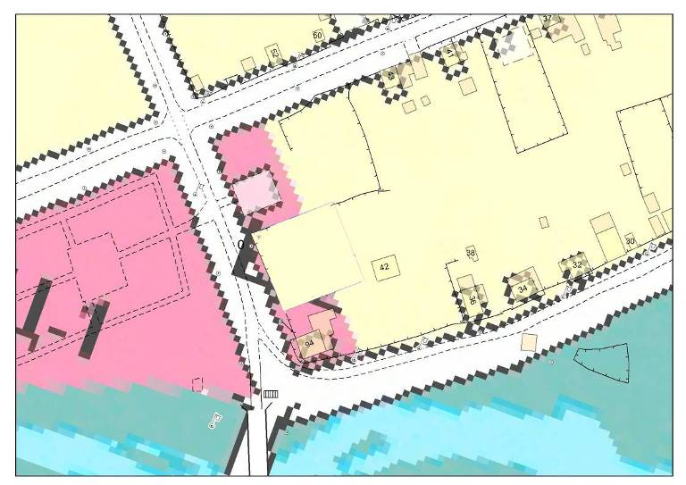

участок

Приложение 2

к решению Соликамской

городской Думы

от №

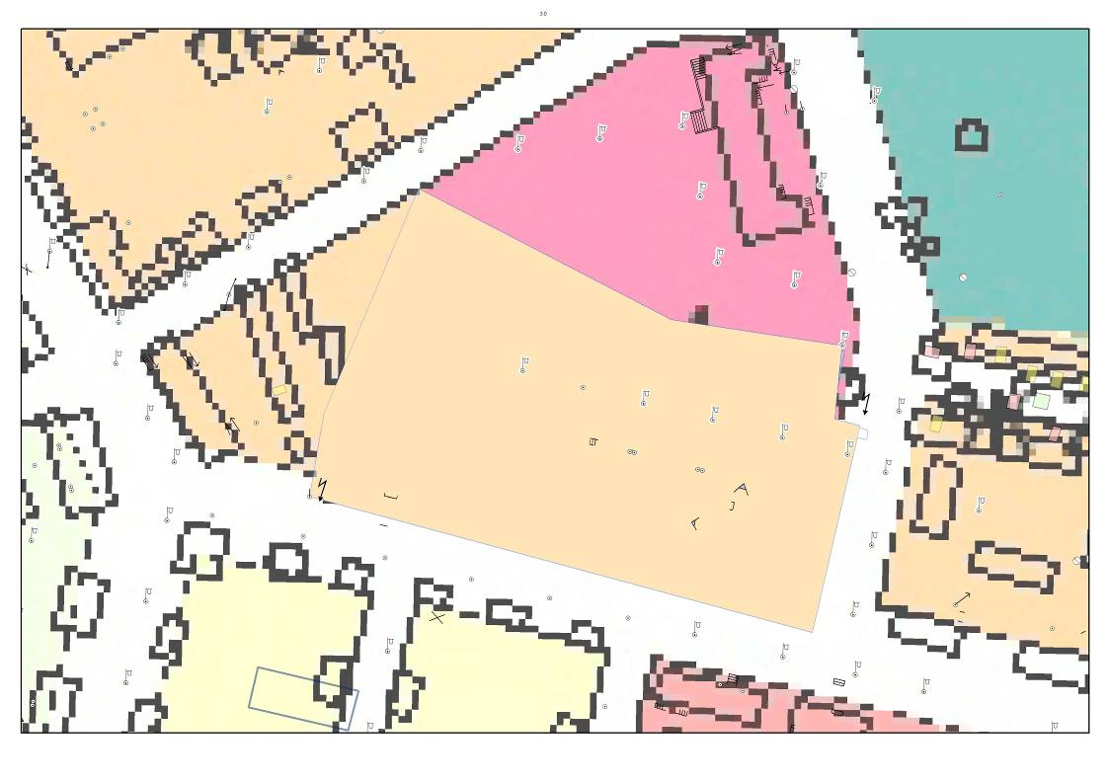

участки

Приложение 3

к решению Соликамской

городской Думы

от №

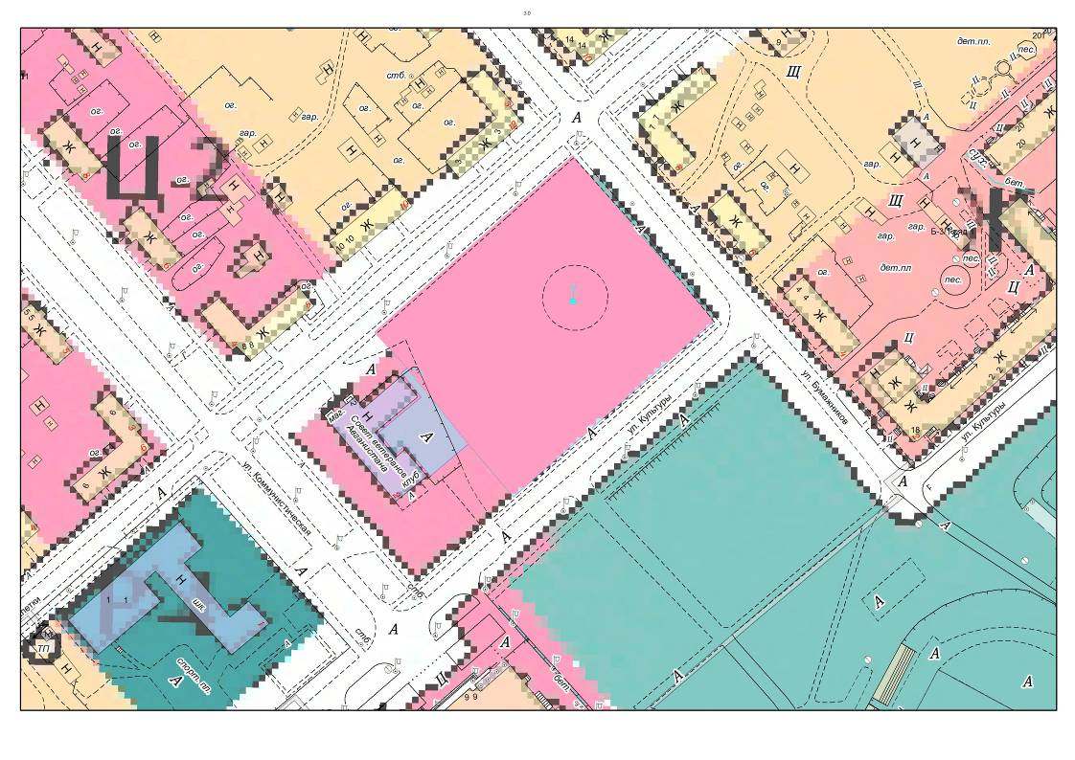

участок

Приложение 4

к решению Соликамской

городской Думы

от №

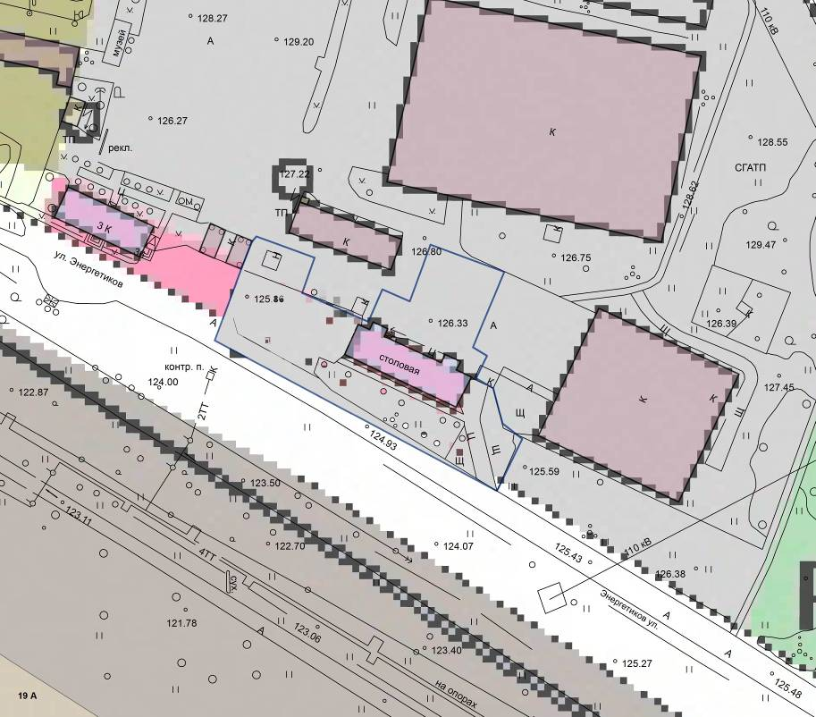

участок

Приложение 5

к решению Соликамской

городской Думы

от №

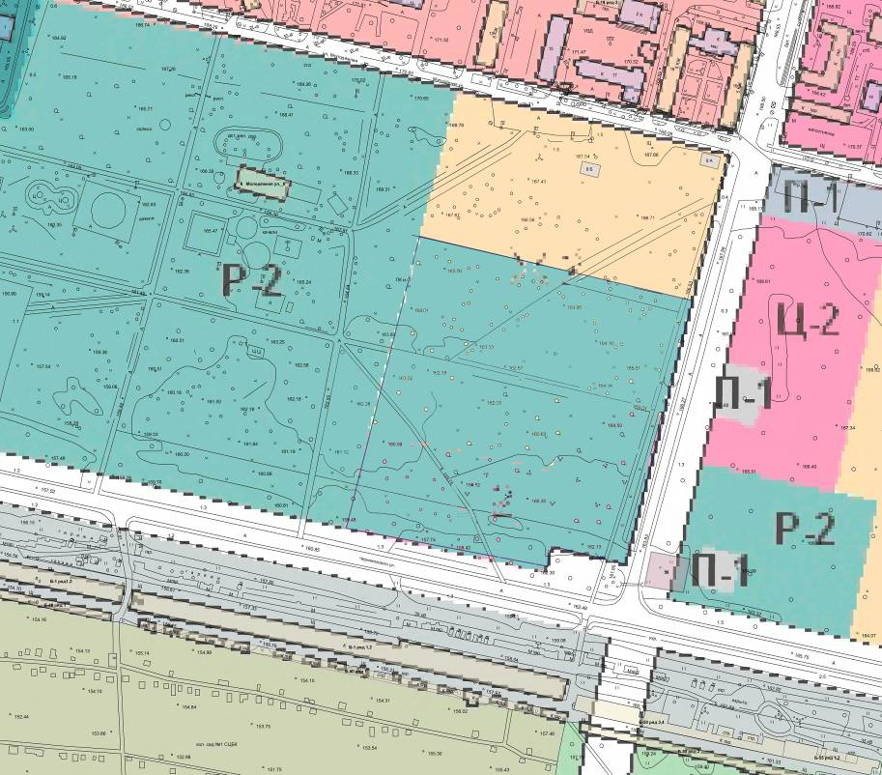

участок

Приложение 6

к решению Соликамской

городской Думы

от №
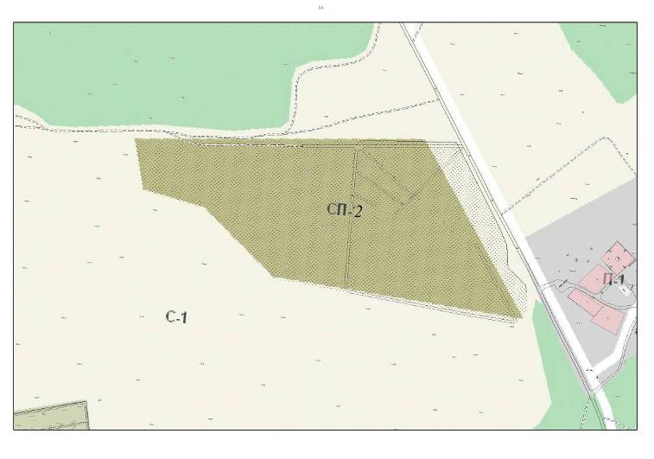

участок

Субъект правотворческой инициативы, вносящий проект:
Глава города Соликамска С.В.Девятков

О внесении изменений в Правила землепользования и застройки Соликамского городского округа, утвержденные решением Соликамской городской Думы от 24.11.2010 № 935 «Об утверждении Правил землепользования и застройки Соликамского городского округа»

Рассмотрев представленный главой города Соликамска Проект решения Соликамской городской Думы «О внесении изменений в Правила землепользования и застройки Соликамского городского округа, утвержденные решением Соликамской городской Думы от 24.10.2010 № 935 «Об утверждении Правил землепользования и застройки Соликамского городского округа», руководствуясь статьями 31-33 Градостроительного кодекса Российской Федерации, учитывая результаты публичных слушаний по проекту решения от 18.06.2014 № 8, заключение комиссии по землепользованию и застройки Соликамского городского округа, в соответствии со статьей 23 Устава Соликамского городского округа

Соликамская городская Дума РЕШИЛА:

1. Внести в Правила землепользования и застройки Соликамского городского округа, утвержденные Соликамской городской Думой от 24.11.2010 № 935 «Об утверждении Правил землепользования и застройки Соликамского городского округа», следующие изменения:
1.1. пункт 2 части 1 статьи 32.2 дополнить абзацем следующего содержания;
"объекты энергообеспечения".
2. Решение вступает в силу со дня его официального опубликования в газете «Соликамский рабочий» и подлежит размещению на официальном сайте администрации г. Соликамска.

Председатель Соликамской Глава города Соликамска
городской Думы
Н.А.Осокин С.В. Девятков

Председателю Соликамской городской Думы
Н.А. Осокину

04.07.2014 № СЭД-026-02-09б-525

О направлении поправки в проект решения Соликамской
городской Думы «О внесении изменений в Правила
землепользования и застройки Соликамского
городского округа, утвержденные решением
Соликамской городской Думы от 24 ноября 2010 г. № 935»

Уважаемый Николай Александрович!
Направляю поправку в проект решения Соликамской городской Думы «О внесении изменений в Правила землепользования и застройки Соликамского городского округа, утвержденные решением Соликамской городской Думы от 24 ноября 2010 г. № 935», направленный 24.06.2014 № СЭД-026-02-09б-492:
дополнить проект подпунктом 1.2. следующего содержания:
«1.2. пункт 2 части 1 статьи 28.2. дополнить абзацем следующего содержания:
«многоэтажные жилые дома (5 этажей)».
Приложение: на 8 л. в 1 экз.
Исполняющий полномочия
главы города Соликамска Л.И. Багрянская

Субъект правотворческой инициативы постоянная депутатская комиссия по экономической политике и бюджету

ПРОЕКТ

О внесении изменений в решение Соликамской
городской Думы от 20 декабря 2013 г. № 572
«О рекомендациях Соликамской городской Думы»

На основании статьи 23 Устава Соликамского городского округа,

Соликамская городская Дума РЕШИЛА:

1. Внести следующие изменения в решение Соликамской городской Думы от 20 декабря 2013 г. № 572 «О рекомендациях Соликамской городской Думы»:
1.1) пункты 1,2,3, 4, подпункт 5.4. пункта 5 исключить;
1.2) подпункт 5.1. дополнить словами следующего содержания:
«, восстановление (строительство) уличного освещения, в том числе улиц Ломоносова, Восточная, Серединная, Плеханова, Халтурина, Свердлова, на участке автомобильной дороги от здания управления ОАО «Уралкалий» (ул. Мира) до жилого сектора микрорайона Корякино (улица Чапаева)»;
1.3) подпункт 5.2. дополнить словами следующего содержания:
«;мероприятия по водоотведению на участках по улице Красный Бульвар дома с 26 по 32 (филиал детской поликлиники), автобусной остановки «Медсанчасть «Калиец».
2. Решение вступает в силу со дня принятия и подлежит опубликованию в газете «Соликамский рабочий».
3. Контроль за исполнением решения возложить на постоянную депутатскую комиссию по экономической политике и бюджету.

Председатель Соликамской
городской Думы Н.А.Осокин

Субъект правотворческой инициативы - постоянная депутатская комиссия по городскому хозяйству и муниципальной собственности

ПРОЕКТ

О внесении изменений в решение Соликамской городской Думы от 23.04.2014 № 662 «О создании рабочей группы Соликамской городской Думы по проработке вопроса о возможности проектирования и строительства водовода в заречной части города»

На основании статьи 7 Регламента Соликамской городской Думы, утвержденного решением Соликамской городской Думы от 31.01.2007 № 121, статьи 23 Устава Соликамского городского округа,

Соликамская городская Дума РЕШИЛА:

- Внести следующие изменения в решение Соликамской городской Думы от 23.04.2014 № 662 «О создании рабочей группы Соликамской городской Думы по проработке вопроса о возможности проектирования и строительства водовода в заречной части города»:
1.1) пункт 2 решения изложить в следующей редакции: «2. Установить численность рабочей группы: 9 человек, назначить руководителем рабочей группы Петухова Ю.Н., депутата от избирательного округа № 16, заместителя председателя Соликамской городской Думы.».
1.2) пункт 3 решения изложить в следующей редакции:
«3. Утвердить состав рабочей группы:
1) Баран Владимир Михайлович, депутат от избирательного округа № 1;
2) Щеткин Александр Геннадьевич, депутат от избирательного округа № 3;
3) Трошев Вячеслав Викторович, депутат от избирательного округа № 9;
4) Петухов Юрий Николаевич, депутат от избирательного округа № 16;
5) Габов Сергей Владимирович, депутат от избирательного округа № 18;
6) Давлетшин Игорь Раисович, заместитель главы администрации города;
7) Красноперов Евгений Анатольевич, директор МКУ «Управление капитального строительства Г. Соликамска»;
8) Трегубов Алексей Михайлович, заведующий сектором энергетики и транспорта Управления городского коммунального хозяйства администрации города;
9) Белкин Олег Анатольевич, генеральный директор ООО «Водоканал».».
1.3) в пункте 4 решения слова «Руководителю рабочей группы Барану В.М.» заменить словами «Руководителю рабочей группы Петухову Ю.Н.».
2. Настоящее решение вступает в силу со дня его принятия.

Председатель Соликамской
городской Думы Н.А. Осокин

Субъект правотворческой инициативы постоянная депутатская комиссия по местному самоуправлению, регламенту и депутатской этике

ПРОЕКТ

О внесении изменений в решение
Соликамской городской Думы
№ 498 от 31.07.2013 г. «Об утверждении
Плана подготовки, переподготовки и
повышения квалификации депутатов
Соликамской городской Думы на 2014 год»

На основании статьи 29.1. Устава Соликамского городского округа,

Соликамская городская Дума РЕШИЛА:

1. Внести изменения в решение Соликамской городской Думы № 498 от 31.07.2013 г. «Об утверждении Плана подготовки, переподготовки и повышения квалификации депутатов Соликамской городской Думы на 2014 год» изложив Приложение в новой редакции (прилагается).
2. Решение вступает в силу со дня принятия.

Председатель Соликамской
городской Думы Н.А. Осокин

Приложение к
решению Соликамской
городской Думы
от 31.07.2013 № 498

План
подготовки, переподготовки и повышения квалификации
депутатов Соликамской городской Думы
на 2014 год

№  п/п | Ф.И.О. | Тема,  по которой планируется пройти обучение | Форма обучения (подготовка, переподготовка, повышение квалификации) | Место проведения обучения
1 | 2 | 3 | 4 | 5
1. | Пельц Вальтер  Рейнгольдович | Политические и правовые аспекты депутатской деятельности | Повышение квалификации (72 часа) | Санкт-Петербург, «ИОЦ Северная столица»
2. | Нестерова Ольга Анатольевна | Политические и правовые аспекты депутатской деятельности | Повышение квалификации (72 часа) | Санкт-Петербург  «ИОЦ Северная столица»
3. | Созинова Галина Егоровна | Правовая компетенция в депутатской деятельности | Повышение квалификации (72 часа) | Санкт-Петербург  «ИОЦ Северная столица»
4. | Филиппова Валентина Сергеевна | Правовая компетенция в депутатской деятельности | Повышение квалификации (72 часа) | Санкт-Петербург  «ИОЦ Северная столица»
5. | Епишина Елена Евгеньевна | Правовая компетенция в депутатской деятельности | Повышение квалификации (72 часа) | Санкт-Петербург  «ИОЦ Северная столица»
6. | Хлызов Александр  Александрович | Политические и правовые аспекты депутатской деятельности | Повышение квалификации (72 часа) | Санкт-Петербург  «ИОЦ Северная столица»

Субъект правотворческой инициативы комиссия по местному самоуправлению, регламенту и депутатской этике

О разработке проекта муниципального
правового акта

На основании статьи 23 Устава Соликамского городского округа, рассмотрев информацию председателя Соликамской городской Думы Н.А. Осокина,

Соликамская городская Дума РЕШИЛА:

1. Поручить постоянной депутатской комиссии по местному самоуправлению, регламенту и депутатской этике совместно с аппаратом Соликамской городской Думы в срок до 08 сентября 2014 года подготовить проект муниципального нормативного правового акта о внесении изменений в решение Соликамской городской Думы от 24.04.2013 № 442 с учетом рекомендаций Совета представительных органов муниципальных образований Пермского края по внесению изменений в муниципальные правовые акты, регламентирующие порядок (процедуры) заслушивания ежегодных отчетов главы муниципального образования.
2. Решение вступает в силу со дня принятия.

Председатель Соликамской
городской Думы Н.А.Осокин

Субъект правотворческой инициативы постоянная депутатская комиссия по экономической политике и бюджету

ПРОЕКТ

О рассмотрении отчета Контрольно-счетной палаты
Соликамского городского округа о результатах проверки
законности (эффективности и экономности) использования
средств бюджета, направленных на капитальный ремонт
кровли МАОУ ДОД « ЦРТДЮ «Звездный»

Рассмотрев отчет Контрольно-счётной палаты Соликамского городского округа о результатах проверки законности (эффективности и экономности) использования средств бюджета, направленных на капитальный ремонт кровли МАОУ ДОД «ЦРТДЮ Звёздный» от 09.07.2014 г, рекомендации постоянных депутатских комиссий Соликамской городской Думы от 16.07.2014, от 17.07. 2014 , 23.07.2014,

Соликамская городская Дума РЕШИЛА:

1. Указать МКУ «УКС г. Соликамска» на ненадлежащее осуществление контроля и технического надзора за выполнением подрядчиком ООО «Бранд» работ в соответствии с условиями муниципального контракта по капитальному ремонту кровли здания «Центр развития творчества детей и юношества «Звездный» и требованиями нормативных документов в области строительства, повлекшие причинение ущерба муниципальному имуществу.
2. Рекомендовать главе города Соликамска рассмотреть вопрос о привлечении виновных лиц к дисциплинарной ответственности.
3. Рекомендовать администрации города Соликамска в рамках своих полномочий усилить контроль за деятельностью подведомственных учреждений и организаций, реализующих полномочия заказчика при выполнении работ по муниципальным контрактам.
4. Администрации города принять меры по оценке причиненного муниципальному имуществу ущерба с привлечением экспертной организации и возмещению убытков в полном объеме.
5. Рекомендовать администрации города Соликамска:
1) провести мероприятия по обследованию технического состояния здания «Центра развития творчества детей и юношества «Звёздный», его эксплуатационной надёжности;
2) осуществлять реализацию проектно-сметной документации на капитальный ремонт здания «Центра развития творчества детей и юношества «Звёздный» при условии проведения указанных в подпункте 1 пункта 5 мероприятий.
6. Контроль за исполнением решения возложить на постоянную депутатскую комиссию по городскому хозяйству и муниципальной собственности. Комиссии по городскому хозяйству и муниципальной собственности ежеквартально представлять доклады о результатах проведенного контроля на заседания Соликамской городской Думы.
7. Решение вступает в силу со дня принятия и подлежит опубликованию в газете «Соликамский рабочий».

Председатель Соликамской
городской Думы Н.А.Осокин

Субъект правотворческой инициативы – постоянная депутатская комиссия по социальной политике

ПРОЕКТ

Об информации администрации города
Соликамска об исполнении полномочий
по обеспечению проживающих
в Соликамском городском округе и
нуждающихся в жилых помещениях
малоимущих граждан жилыми помещениями

Рассмотрев информацию администрации города Соликамска об исполнении полномочий по обеспечению проживающих в Соликамском городском округе и нуждающихся в жилых помещениях малоимущих граждан жилыми помещениями, в соответствии со статьей 23.1 Устава Соликамского городского округа,

Соликамская городская Дума РЕШИЛА:

1. Принять к сведению информацию администрации города Соликамска об исполнении полномочий по обеспечению проживающих в Соликамском городском округе и нуждающихся в жилых помещениях малоимущих граждан жилыми помещениями.
2. Решение вступает в силу со дня его принятия.

Председатель Соликамской
городской Думы Н.А.Осокин

Субъект правотворческой инициативы - постоянная депутатская комиссия по городскому хозяйству и муниципальной собственности

ПРОЕКТ

Об информации администрации города
Соликамска об исполнении полномочий
по организации строительства и содержания
муниципального жилищного фонда,
создании условий для жилищного строительства
на территории Соликамского городского округа

Рассмотрев информацию администрации города Соликамска об исполнении полномочий по организации строительства и содержания муниципального жилищного фонда, создании условий для жилищного строительства на территории Соликамского городского округа, в соответствии со статьей 23.1 Устава Соликамского городского округа,

Соликамская городская Дума РЕШИЛА:

1. Принять к сведению информацию администрации города Соликамска об исполнении полномочий по организации строительства и содержания муниципального жилищного фонда, создании условий для жилищного строительства на территории Соликамского городского округа.
2. Решение вступает в силу со дня его принятия.

Председатель Соликамской
городской Думы Н.А.Осокин

Субъект правотворческой инициативы - постоянная депутатская комиссия по городскому хозяйству и муниципальной собственности

ПРОЕКТ

Об информации администрации города
Соликамска о выполнении плана мероприятий
по выполнению Программы комплексного развития
систем коммунальной инженерной инфраструктуры
Соликамского городского округа на 2011-2016 гг.,
утвержденной решением Соликамской городской Думы
от 24.02.2011 № 1028 на 2014 год и рекомендаций
Соликамской городской Думы о его доработке

Рассмотрев информацию администрации города Соликамска о выполнении плана мероприятий по выполнению Программы комплексного развития систем коммунальной инженерной инфраструктуры Соликамского городского округа на 2011-2016 гг., утвержденной решением Соликамской городской Думы от 24.02.2011 № 1028 на 2014 год и рекомендаций Соликамской городской Думы о его доработке, в соответствии со статьей 23.1 Устава Соликамского городского округа,

Соликамская городская Дума РЕШИЛА:

1. Принять к сведению информацию администрации города Соликамска о выполнении плана мероприятий по выполнению Программы комплексного развития систем коммунальной инженерной инфраструктуры Соликамского городского округа на 2011-2016 гг., утвержденной решением Соликамской городской Думы от 24.02.2011 № 1028 на 2014 год и рекомендаций Соликамской городской Думы о его доработке.
2. Решение вступает в силу со дня его принятия.

Председатель Соликамской
городской Думы Н.А.Осокин

Субъект правотворческой инициативы – постоянная депутатская комиссия по местному самоуправлению, регламенту и депутатской этике

ПРОЕКТ

О награждении Почетной грамотой

муниципального образования
«Соликамский городской округ»
Девяткова Сергея Валентиновича

На основании Положения о Почетной грамоте муниципального образования «Соликамский городской округ», утвержденного решением Соликамской городской Думы от 26.02.2003 № 176 (в ред. решений Соликамской городской Думы от 26.10.2005 № 451, 28.03.2007 № 151, 30.07.2008 № 422, от 21.12.2011 № 164, от 31.07.2013 № 485),

Соликамская городская Дума РЕШИЛА:

1. За значительный вклад в развитие Соликамского городского округа и в связи с 60-летним юбилеем наградить Почетной грамотой муниципального образования «Соликамский городской округ» Девяткова Сергея Валентиновича, главу города Соликамска.
2. Выдать Девяткову С.В. единовременное денежное вознаграждение в размере 9 200 рублей.
3. Решение вступает в силу со дня его принятия и подлежит опубликованию в газете «Соликамский рабочий».

Председатель Соликамской
городской Думы Н.А.Осокин

Субъект правотворческой инициативы – постоянная депутатская комиссия по местному самоуправлению, регламенту и депутатской этике

ПРОЕКТ

О награждении Почетной грамотой
Соликамской городской Думы
Девяткова Сергея Валентиновича

На основании Положения о Почетной грамоте и Благодарственном письме Соликамской городской Думы, утвержденного решением Соликамской городской Думы от 24.02.2010 № 785 (в ред. решения Соликамской городской Думы от 31.03.2010), статьи 23 Устава Соликамского городского округа,

Соликамская городская Дума РЕШИЛА:

1. За большой вклад в социально-экономическое и культурное развитие Соликамского городского округа, активное участие в реализации социальных программ и проектов, активную гражданскую позицию, за высокий профессионализм и добросовестный труд, а также в связи с 60-летним юбилеем наградить Почетной грамотой Соликамской городской Думы Девяткова Сергея Валентиновича, главу города Соликамска – главу администрации города Соликамска.
2. Решение вступает в силу со дня его принятия.

Председатель Соликамской
городской Думы Н.А.Осокин

Субъект правотворческой инициативы – постоянная депутатская комиссия по местному самоуправлению, регламенту и депутатской этике

ПРОЕКТ

О награждении Почетной грамотой

муниципального образования
«Соликамский городской округ»
Ахматовой Веры Владимировны

На основании Положения о Почетной грамоте муниципального образования «Соликамский городской округ», утвержденного решением Соликамской городской Думы от 26.02.2003 № 176 (в ред. решений Соликамской городской Думы от 26.10.2005 № 451, 28.03.2007 № 151, 30.07.2008 № 422, от 21.12.2011 № 164, от 31.07.2013 № 485),

Соликамская городская Дума РЕШИЛА:

1. За активную плодотворную деятельность на благо Соликамского городского округа наградить Почетной грамотой муниципального образования «Соликамский городской округ» Ахматову Веру Владимировну, управляющего делами аппарата Соликамской городской Думы.
2. Выдать Ахматовой В.В. единовременное денежное вознаграждение в размере 9 200 рублей.
3. Решение вступает в силу со дня его принятия и подлежит опубликованию в газете «Соликамский рабочий».

Председатель Соликамской
городской Думы Н.А.Осокин

Субъект правотворческой инициативы постоянная депутатская комиссия по местному самоуправлению, регламенту и депутатской этике

ПРОЕКТ

О внесении изменений в Приложение к
решению Соликамской городской Думы
от 28.03.2011 № 5 «Об утверждении
графика приёма избирателей депутатами
Соликамской городской Думы V созыва
На основании статей 23, 25 Устава Соликамского городского округа, статьи 30 Регламента Соликамской городской Думы, утвержденного решением Соликамской городской Думы от 31.01.2007 № 121,

Соликамская городская Дума РЕШИЛА:

1. Внести изменения в Приложение к решению Соликамской городской Думы от 28.03.2011 № 5 «Об утверждении графика приема избирателей депутатами Соликамской городской Думы V созыва» следующего содержания:
1.1) строку «Округ № 5 Пельц Каждая среда месяца
Вальтер Рейнгольдович с 18.00 до 20.00 по адресу:
ул. Северная, 31, МАУ «Средняя общеобразовательная школа № 17»,
каб. 111»
изложить в следующей редакции:
«Округ № 5 Пельц Первая среда месяца
Вальтер Рейнгольдович с 18.00 до 19.00 по адресу:
ул. Северная, 31, МАУ «Средняя общеобразовательная школа № 17»,
каб. 111».

2. Решение вступает в силу со дня принятия и подлежит опубликованию в газете «Соликамский рабочий».

Председатель Соликамской
городской Думы Н.А.Осокин
Субъект правотворческой инициативы депутат от избирательного округа № 7 Н.А. Осокин

ПРОЕКТ

О внесении изменений в Приложение
к решению Соликамской городской Думы
от 20.12.2013 № 589 «Об утверждении
перечня вопросов для рассмотрения
Соликамской городской Думой в 2014 году»

Рассмотрев рекомендации органам местного самоуправления Пермского края, изложенные в Постановлениях Законодательного Собрания Пермского края от 19.06.2014 № 1318, №1319, на основании статьи 23 Устава Соликамского городского округа

Соликамская городская Дума РЕШИЛА:

1. Внести следующие изменения в Приложение к решению Соликамской городской Думы от 20.12.2013 № 589 «Об утверждении перечня вопросов для рассмотрения Соликамской городской Думой в 2014 году»:
1.1) Раздел СЕНТЯБРЬ дополнить абзацами следующего содержания:
«Об информации администрации города Соликамска о деятельности по созданию и обеспечению благоприятного инвестиционного климата на территории Соликамского городского округа;
Об информации администрации города Соликамска о деятельности по реализации Указа Президента Российской Федерации от 19.12.2012 N 1666 "О Стратегии государственной национальной политики Российской Федерации на период до 2025 года"
Об информации администрации города Соликамска о мероприятиях, проводимых администрацией города Соликамска за 2013 год и в 1 полугодии 2014 года по инвентаризации земельных участков и объектов недвижимого имущества, находящихся на территории Соликамского городского округа для выявления незарегистрированных объектов с целью увеличения налогооблагаемой базы.».
2. Решение вступает в силу со дня принятия и подлежит опубликованию в газете «Соликамский рабочий».

Председатель Соликамской
городской Думы Н.А. Осокин

Субъект правотворческой инициативы - постоянная депутатская комиссия по городскому хозяйству и муниципальной собственности

ПРОЕКТ

О внесении изменений в Приложение
к решению Соликамской городской Думы
от 20.12.2013 № 589 «Об утверждении
перечня вопросов для рассмотрения
Соликамской городской Думой в 2014 году»

Рассмотрев письмо администрации города от 20.06.2014 № СЭД-026-02-09б-481, на основании статьи 23 Устава Соликамского городского округа,

Соликамская городская Дума РЕШИЛА:

1. Внести следующие изменения в Приложение к решению Соликамской городской Думы от 20.12.2013 № 589 «Об утверждении перечня вопросов для рассмотрения Соликамской городской Думой в 2014 году»:
1.1) в разделе ИЮЛЬ исключить абзац:
«Об утверждении тарифов на перевозки пассажиров и багажа автомобильным транспортом на поселенческих маршрутах городского сообщения.».
2. Решение вступает в силу со дня принятия и подлежит опубликованию в газете «Соликамский рабочий».

Председатель Соликамской
городской Думы Н.А. Осокин

Поправка
в проект решения Соликамской городской Думы
«О внесении изменений в Приложение к решению Соликамской городской Думы от 20.12.2013 № 589 «Об утверждении перечня вопросов для рассмотрения Соликамской городской Думой в 2014 году»

Поправка внесена постоянной депутатской комиссией по местному самоуправлению, регламенту и депутатской этике.

Дополнить проект решения Соликамской городской Думы «О внесении изменений в Приложение к решению Соликамской городской Думы от 20.12.2013 № 589 «Об утверждении перечня вопросов для рассмотрения Соликамской городской Думой в 2014 году» пунктами 1.2), 1.3) следующего содержания:
«1.2) из раздела ИЮЛЬ исключить абзац следующего содержания: «Об отчете начальника межмуниципального отдела МВД России «Соликамский» за I полугодие 2014 года».
1.3) Раздел СЕНТЯБРЬ дополнить абзацем следующего содержания «Об отчете начальника межмуниципального отдела МВД России «Соликамский» за I полугодие 2014 года».».

Председатель постоянной депутатской комиссии
по местному самоуправлению, регламенту и
депутатской этике В.Р. Пельц

Поправка
в проект решения Соликамской городской Думы
«О внесении изменений в Приложение к решению Соликамской городской Думы от 20.12.2013 № 589 «Об утверждении перечня вопросов для рассмотрения Соликамской городской Думой в 2014 году»

Поправка внесена постоянной депутатской комиссией по экономической политике и бюджету

Дополнить проект решения Соликамской городской Думы «О внесении изменений в Приложение к решению Соликамской городской Думы от 20.12.2013 № 589 «Об утверждении перечня вопросов для рассмотрения Соликамской городской Думой в 2014 году» пунктом 1.4 следующего содержания:
«1.4) Раздел ОКТЯБРЬ» дополнить абзацем следующего содержания:
«О ходе исполнения администрацией города Соликамска решения Соликамской городской Думы от 20.12.2013 № 572 «О рекомендациях Соликамской городской Думы» (с изменениями от 30.07.2014)».

Председатель постоянной депутатской
комиссии по экономической политике
и бюджету Г.И. Созинова

